FRANCIA

Nombre oficial: República Francesa, país miembro de la Unión Europea, con capital en París.

Superficie: 675.417 km².

Población: 66 millones de habitantes.

Ubicación: Europa.

Limites: Limita al sur con el mar Mediterráneo, el enclave de Mónaco e Italia; al suroeste, con España, Andorra y el mar Cantábrico; al oeste, con el océano Atlántico; al norte, con el Canal de la Mancha, el mar del Norte y Bélgica , y al este, con Luxemburgo, Alemania y Suiza.
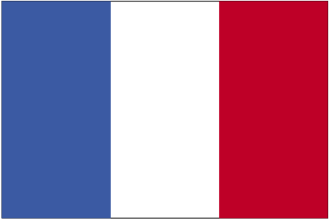

Bandera:
La actual bandera comenzó a usarse durante la revolución francesa, en 1789.
Consta de 3 Franjas verticales, el blanco representa a la monarquía, y el rojo y el azul a la ciudad de París.
Inicialmente los colores se encontraban en orden inverso hasta que en 1794 se cambio por el actual diseño durante la primer república.

Economía:
Es la quinta economía mundial y 2da por detrás de Alemania en Europa.
La economía francesa es principalmente una economía de servicios: el sector de los servicios ocupa el 75% de la población, mientras que el sector primario (agricultura, pesca) es menos de un 1%, y el sector secundario (principalmente la industria) un 24%.

Religión:
La República Francesa oficialmente es un estado laico. La población se compone de católicos 51% , ateos 31% , musulmana 6% y 22% de otras religiones.

Moneda:
La moneda como en el resto del los países de la Unión Europea es el Euro (€, EUR)

Clima:
Hay cuatro tipos de climas:
En el oeste, clima marítimo templado, de suaves inviernos, veranos frescos y muchas lluvias.
En el interior clima de veranos más calientes e inviernos más fríos con pocas lluvias.
Un clima de montaña con inviernos muy fríos y prolongados con muchas lluvias y nieve.
En el sur el clima es de tipo mediterráneo, caracterizado por veranos calientes, inviernos suaves y húmedos, y pocas lluvias.

Edificios Importantes:
Hay varios edificios importantes en Francia, tres de ellos son: la Torre Eiffel, el Arco del Triunfo y el Museo del Louvre.
La torre Eiffel fue construida en el ano 1889 y tiene una altura de 325 metros.
El Arco del Triunfo fue construido entre 1806 y 1836 a pedido de Napoleón Bonaparte luego del su triunfo en La Batalla de Austerlitz.
El Museo del Louvre es el museo nacional de Francia y uno de los mas importantes del mundo, Abrió sus puertas en 1793.

